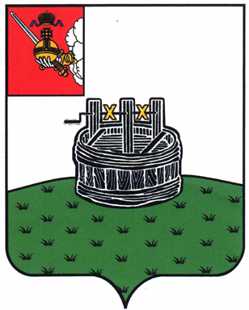

АДМИНИСТРАЦИЯ ГРЯЗОВЕЦКОГО МУНИЦИПАЛЬНОГО ОКРУГА

П О С Т А Н О В Л Е Н И Е

28.04.2025 | № | 1177
г. Грязовец

О координации действий при проведении
шествий «Бессмертного полка» 9 мая 2025 г.

В соответствии с Федеральным законом от 19.06.2004 № 54-ФЗ «О собраниях, митингах, демонстрациях, шествиях и пикетированиях», законом Вологодской области от 29.04.2011 № 2499-ОЗ «О проведении публичного мероприятия на территории Вологодской области»
Администрация Грязовецкого муниципального округа ПОСТАНОВЛЯЕТ:
1. Определить уполномоченными представителями органов местного самоуправления при проведении шествий «Бессмертного полка» 9 мая 2025 г. (далее – шествия) заместителя главы Грязовецкого муниципального округа по социальной политике Крылову О.И. и начальников территориальных управлений, на территориях которых проводятся шествия.
2. Предупредить организатора шествий об обязанности соблюдения общественного порядка, прав и свобод граждан, недопущении высказываний, призывов к насильственному изменению конституционного строя и целостности Российской Федерации, подрыв безопасности государства, создание вооруженных формирований, разжиганию социальной, расовой, национальной и религиозной розни, пропаганде идей насилия и войны.
3. Рекомендовать:
3.1. Уполномоченным представителям органов местного самоуправления при проведении шествий:
- оказывать организатору шествий содействие в их проведении;
- обеспечивать совместно с организатором шествий и сотрудниками МО МВД России «Грязовецкий» общественный порядок и безопасность граждан, а также соблюдение законности при его проведении.
3.2. Начальнику МО МВД России «Грязовецкий» (Голубка А.В.):
- оказывать содействие в проведении шествий в пределах своей компетенции;
- обеспечивать совместно с организатором шествия и уполномоченными представителями органов местного самоуправления общественный порядок и безопасность граждан, а также соблюдение законности при его проведении;
- требовать от организатора и участников шествия соблюдения порядка его организации и проведения;
- по просьбе организатора шествия удалять с места его проведения граждан, не выполняющих законных требований организатора шествий;
3.3. Главному врачу БУЗ ВО «Грязовецкая центральная районная больница» (Трифанов С.В.) предусмотреть меры оказания медицинской помощи в местах проведения шествий, а также в медицинских учреждениях округа.

Глава Грязовецкого муниципального округа Н.Н. Головчак

